***Карточка 1***

*Задание 1. Ответьте на вопросы, используя статью учебника.*

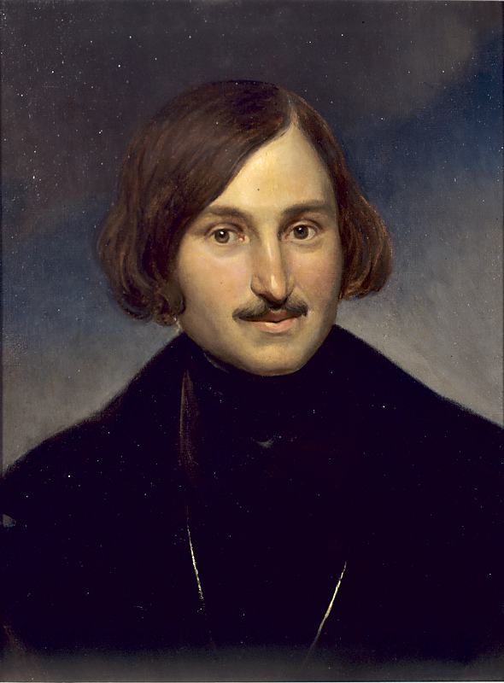

1. Где родился Н.В.Гоголь? __________________________________________________________________________________________________________________
2. Где прошли детские годы будущего писателя? _____________________________

__________________________________________________________________________________________________________________

1. Был ли отец Н.В.Гоголя одарённым человеком? Докажите. __________________

__________________________________________________________________________________________________________________________________________________________

4. Что полюбил Н.В.Гоголь, когда был подростком? ____________________________

_________________________________________________________________________

5. На что тратил много времени Николай Васильевич, когда учился в гимназии? Чем увлекался? _______________________________________________________________

_________________________________________________________________________

6. В каком году Н.В.Гоголь начал работать над повестями, которые впоследствии вошли в книгу «Вечера на хуторе близ Диканьки»? _____________________________

7. Как А.С.Пушкин оценил сборник «Вечера на хуторе близ Диканьки»?

_________________________________________________________________________

_________________________________________________________________________

_________________________________________________________________________

*Задание 2.* *Как вы понимаете высказывания известных писателей о Н.В.Гоголе?*

1. Писатель С.Т. Аксаков говорил: «Все люди, способные чувствовать искусство, были в полном восторге от Гоголя». _____________________________________________

________________________________________________________________________________________________________________________________________________________________________________________________________________________________________________________________________________________________________________________________________________________________________

1. Т.Г.Шевченко отмечал: «Перед Гоголем должно благоговеть, как перед человеком, одарённым самым глубоким умом и самой любовью к людям… Гоголь – истинный ведатель сердца человеческого …»

____________________________________________________________________________________________________________________________________________________________________________________________________________________________________________________________________________________________________________________________________________________________________________________________________________________________________________________________

1. И.Г.Чернышевский говорил: «... Давно уже не было в мире писателя, который был бы так важен для своего народа, как Гоголь для России».

_____________________________________________________________________________________________________________________________________________________________________________________________________________________________________________________________________________________________________________________________________

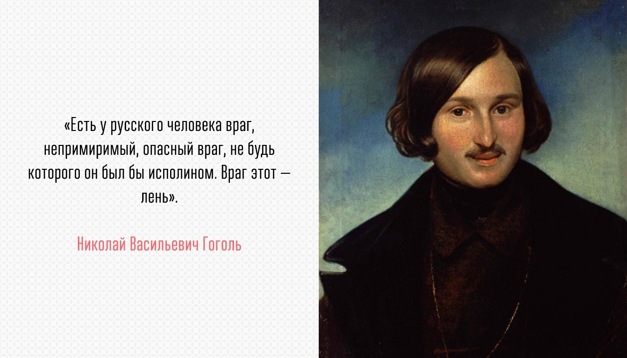

Отметка: ____

***Карточка 2***

*Задание 1. Ответьте на вопросы.*  
 1. Что значит колядовать? __________________________________________________

____________________________________________________________________________________________________________________________________________________________________________________________________________________________________________________________________

2. Как колядуют на Руси сегодня? _____________________________________________

_____________________________________________________________________________________________________________________________________________________________________________________________________________________________________________________________________________________________________________________________________

3.Каким Вы представляете кузнеца Вакулу? Можно ли его назвать любящим, смелым человеком? Докажите. ______________________________________________________

__________________________________________________________________________________________________________________________________________________________________________________________________________________________________________________________________________________________________________________________________________________________________________________

4.Какая Оксана? Меняется ли её характер к концу произведения? Почему? __________

__________________________________________________________________________________________________________________________________________________________________________________________________________________________________________________________________________________________________________________________________________________________________________________

5.О чём заставляет задуматься повесть «Ночь перед Рождеством»? _________________

________________________________________________________________________________________________________________________________________________________________________________________________________________________________________________________________________________________________________

_____________________________________________________ ______________________________________________

Отметка: ____

***Карточка 3***

*Задание 1.Возле каждой иллюстрации назовите эпизод из произведения Н.В.Гоголя «Ночь перед Рождеством», подтвердите цитатой из текста.*

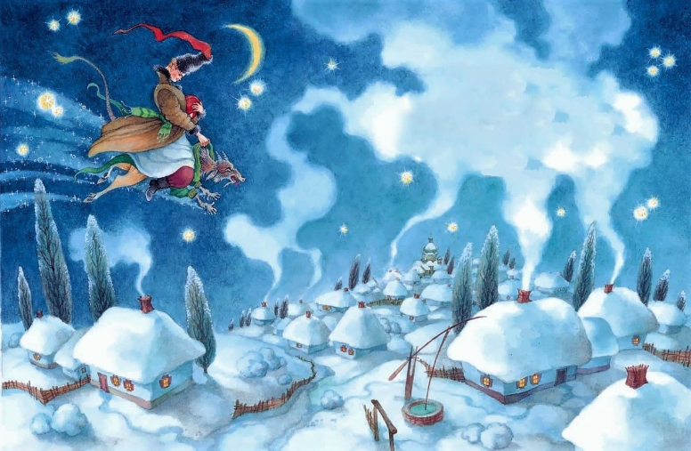_______________________________________________

_______________________________________________

_______________________________________________

______________________________________________

_______________________________________________

_______________________________________________

_______________________________________________

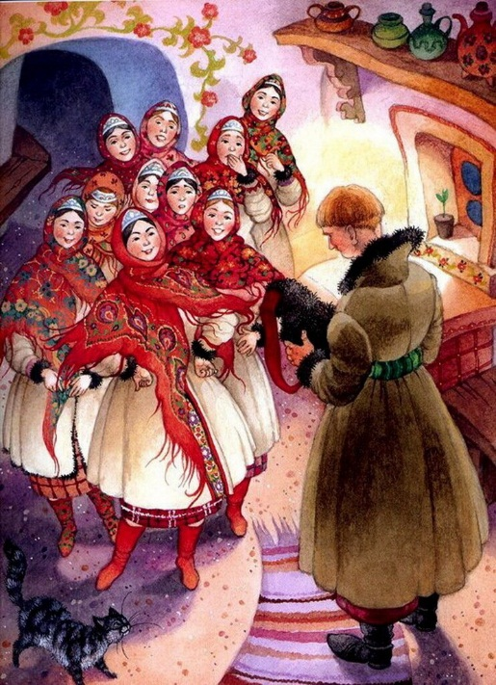

______________________________________________________________

______________________________________________________________

______________________________________________________________

______________________________________________________________

______________________________________________________________

______________________________________________________________

______________________________________________________________

______________________________________________________________

______________________________________________________________

______________________________________________________________

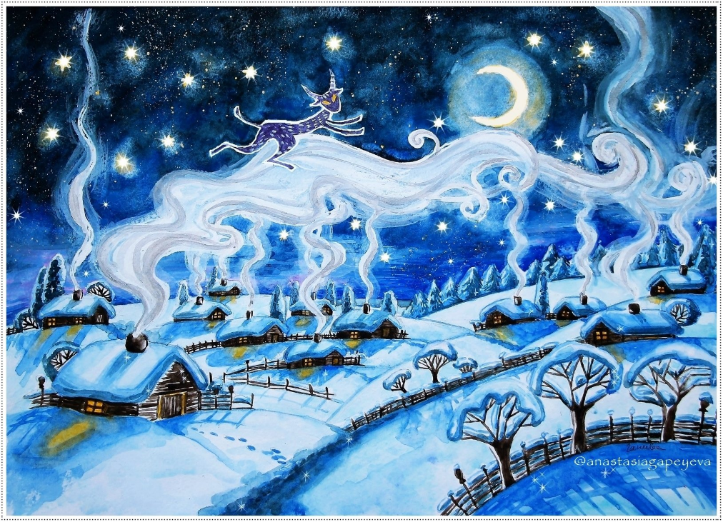_________________________________

_________________________________

_________________________________

_________________________________

_________________________________

_________________________________

_________________________________

_________________________________

_________________________________

_________________________________

_________________________________

Отметка: ____